|  |
| --- |
| МИНИСТЕРСТВО НАУКИ И ВЫСШЕГО ОБРАЗОВАНИЯ РОССИЙСКОЙ ФЕДЕРАЦИИ |
| ФЕДЕРАЛЬНОЕ ГОСУДАРСТВЕННОЕ БЮДЖЕТНОЕ ОБРАЗОВАТЕЛЬНОЕ УЧРЕЖДЕНИЕ ВЫСШЕГО ОБРАЗОВАНИЯ |
| **«МОСКОВСКИЙ ПОЛИТЕХНИЧЕСКИЙ УНИВЕРСИТЕТ»** |
| **(МОСКОВСКИЙ ПОЛИТЕХ)** |
| Факультет информационных технологий |

Кафедра «Прикладная информатика»

Форма обучения: очная

Техническое задание

«Создание информационной системы интернет-магазина Coffee Box»

Студенты (Е.М. Пешехонова)

(М.В. Клапова)

(Е.В. Долгова)

(А.А. Рукавишников)

(личная подпись) (И.О. Фамилия)

МОСКВА 2021

СОДЕРЖАНИЕ

ВВЕДЕНИЕ 3

1. Термины и определения 4

2. Общие положения 4

2.1. Общее описание системы 4

2.2. Назначение системы 5

2.3. Основания для разработки 5

2.4. Цели создания системы 5

3. Функциональные требования 6

3.1. Основные функциональные возможности системы 6

3.2. Дополнительные функциональные требования 7

3.3. Диаграммы вариантов использования 7

4. Требования к программной документации 10

5. Стадии и этапы разработки 10

6. Перспективы развития 11

7. Порядок контроля и приемки 12

СПИСОК ИСПОЛЬЗУЕМЫХ ИСТОЧНИКОВ 14

# 

# **ВВЕДЕНИЕ**

Предоставленный документ описывает полный список требований, которые должны быть учтены при создании системы для интернет-магазина, который специализируется на продаже товаров, связанных с кофейными напитками.

ТЗ (техническое задание) является начальным этапом создания проекта и описывает цели разработки и производимых работ. Техническое задание на интернет-магазин требуется на этапе идеи для запуска нового проекта или обновления действующего сайта. От того, на сколько правильно будет поставлена задача, будет зависеть успешность создания нашего интернет-магазина.

Данный документ определяет основные направления производимых работ. Только ознакомившись с проектом посредством подробного ТЗ, можно делать выводы о реальном объеме работы, а значит и о ее стоимости, а также сроках выполнения. Кроме того, техническое задание используется в процессе подготовки к работе над проектом или во время его выполнения. От полноты предоставленной информации в техническом задании и проработки деталей зачастую зависит итоговый результат.

## **1. Термины и определения**

Информационная система — это взаимосвязанная совокупность средств, методов и персонала, используемых для хранения, обработки и выдачи информации для достижения цели управления. В современных условиях основным техническим средством обработки информации является персональный компьютер. Большинство современных информационных систем преобразуют не информацию, а данные. Поэтому часто их называют системами обработки данных [1].

Интернет-магазин – часть торговой организации или торговая организация, предназначенная для предоставления покупателю посредством сети Интернет сведений, необходимых при совершении покупки, в том числе об ассортименте товаров, ценах, продавце, способах и условиях оплаты и доставки, для приема от покупателей посредством сети Интернет сообщений о намерении приобрести товары, а также для обеспечения возможности доставки товаров продавцом либо его подрядчиком, по указанному покупателем адресу либо до пункта самовывоза [2].

Система управления содержимым – информационная система или компьютерная программа, используемая для обеспечения и организации совместного процесса создания, редактирования и управления содержимым, иначе – контентом [3].

## **2. Общие положения**

# **2.1. Общее описание системы**

Наименование системы – «Информационная система интернет-магазина Coffee Box».

Компания – интернет-магазин «Coffee Box».

Сценарий использования: клиент производит заказ на сайте интернет-магазина по продаже товаров кофейной продукции. Заказ автоматически заносится в базу данных, привязывается к пользователю и номеру заказа. Затем заказ обрабатывается, собирается на складе и отправляются клиенту по почте или курьерской службой.

# **2.2. Назначение системы**

Создание системы ориентируется на привлечение новой аудитории магазина, создание базы данных покупателей, обработки заказов, оповещения клиентов о новинках и специальных предложениях.

Сайт должен управляться и использоваться владельцем сайта в интересах его интернет-магазина. Пользователями должны являться покупатели кофейной продукции.

# **2.3. Основания для разработки**

Основанием для разработки данной информационной системы является задание по дисциплине «Проектная деятельность» за осенний семестр 2020/21.

## **2.4. Цели создания системы**

С точки зрения создателей системы:

1. Увеличить продажи компании за счет создания информационной системы;
2. Сформировать клиентскую базу данных для дальнейшего взаимодействия с ними;
3. Автоматизировать процесс продажи товаров компании;
4. Обеспечить непосредственное управление транзакциями, доставкой и финансами компании, за счёт информации, находящейся в базах данных;

С точки зрения организации:

1. Охватить аудиторию, проводящую большую часть свободного времени в интернете;
2. Вывести интернет-магазин на место основного канала продаж компании;
3. Автоматизировать процессы взаимодействия с клиентами;
4. Привлечь новых потенциальных покупателей на сайт интернет-магазина;
5. Оформить приток новых клиентов, ссылаясь в рекламных акциях на адрес интернет-магазина;

С точки зрения клиента:

1. Упростить процесс заказа товаров;
2. Создать комфортную среду заказа, сделать интернет-магазин привлекательным визуально;
3. Облегчить процесс заказа при помощи создания базы данных клиентов.

# **3. Функциональные требования**

## **3.1. Основные функциональные возможности системы**

Фронт (для клиентов организации):

1. Удобный дизайн, привлекающий внимание пользователей к товарам;
2. Меню заказов, которое собирает информацию о клиенте и отправляет ее в базу данных;
3. Фильтрация товаров;
4. Оформить баннеры для привлечения внимания клиентов;
5. Контактная информация компании для обратной связи;
6. Окно обратной связи для отзывов о работе компании, переводящее обращение на электронную почту интернет-магазина.

Бэкенд (для организации):

1. Интернет магазин должен содержать сформированную базу данных зарегистрированных пользователей сайта. Код для регистрации пользователей должен быть написан при использовании скриптового языка общего назначения PHP;
2. Выводить основную информацию о товаре и клиенте, оформившем заказ.

# **3.2. Дополнительные функциональные требования**

Сайт должен включать следующие дополнительные функционалы:

1. Блог;
2. Возможность изменения контента администратором/редактором;
3. Интеграция в социальные сети;
4. Система отзывов зарегистрированных пользователей;
5. Подписка на рассылку;
6. Возможность отправки сертификата на покупку.

# **3.3. Диаграммы вариантов использования**

Диаграммы вариантов использования

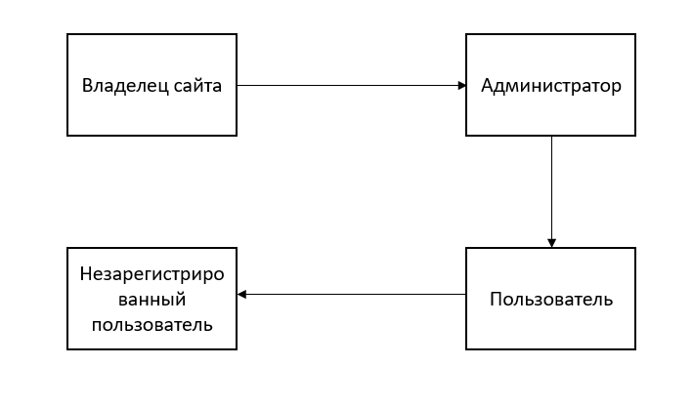

Рисунок 1 - Диаграмма пользователей сайта

На сайте «Coffee-Box» должна быть доступна функции регистрации и авторизации. На странице регистрации у пользователя должны запрашиваться основные данные, пароль и возможность подписки на рассылку. Также, для регистрации пользователь должен прежде согласиться с условиями использования сайта.

На странице авторизации пользователю должен быть предложен переход на страницу регистрации. Для входа пользователю нужно ввести свою почту и пароль. В случае, если пользователь забыл пароль, он должен иметь возможность его изменить. Страница изменения пароля должна запрашивать у пользователя почту и отсылать ссылку для восстановления пароля, если введенный адрес электронной почте присутствует в базе данных сайта.

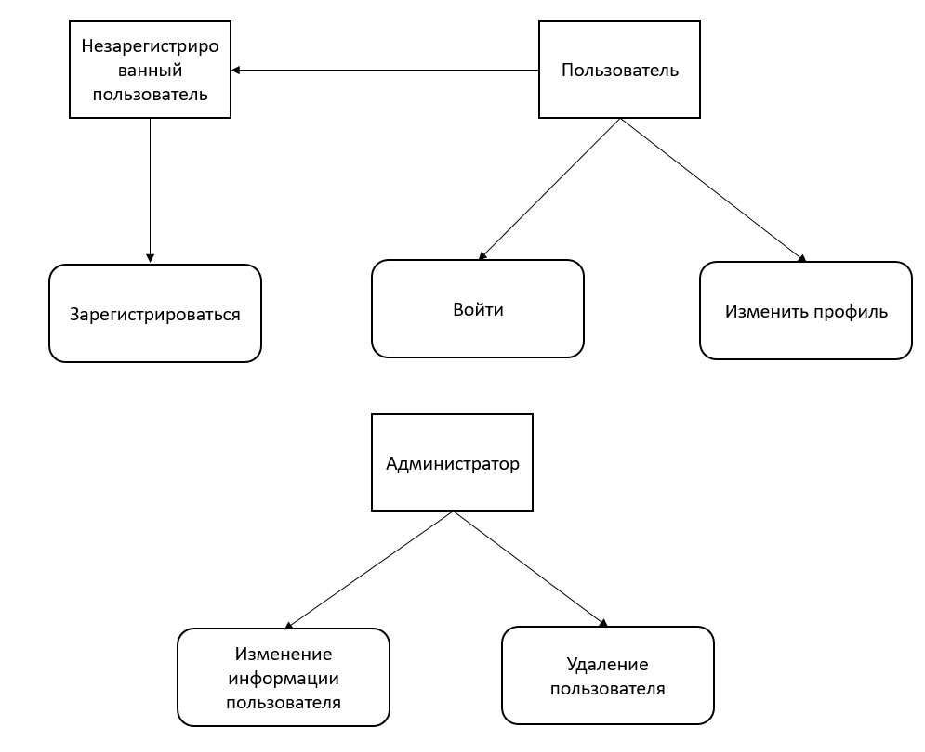

Рисунок 2 - ВИ регистрации, входа и изменения профиля

Администратору должен быть открыт доступ к информации пользователя, которую он указывал при регистрации или редактировании профиля. Также, администратор должен иметь возможность редактировать информацию пользователя.

Администратор должен быть вправе удалить профиль зарегистрированного пользователя.

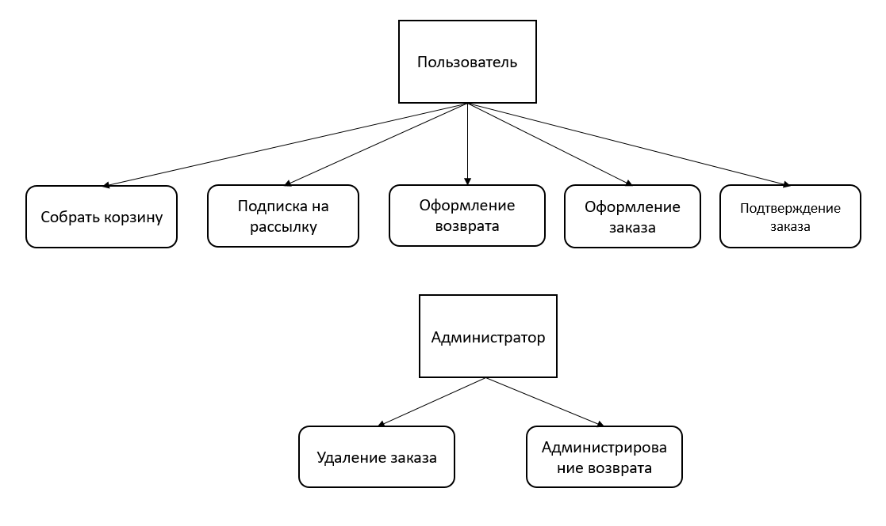

Рисунок 3 - ВИ Заказа

Пользователю должны быть доступны функции добавления товара в корзину, оформления заказа.

В заказе должны быть указаны следующие данные: ФИО, адрес, номер телефона. В случае, если пользователь уже зарегистрирован, эти данные должны вводиться автоматически. При этом должна быть доступна функция «Я хочу использовать новый адрес».

После заполнения всех данных, пользователь должен нажать кнопку «Подтвердить заказ».

В случае, если пользователь захочет вернуть заказ, он должен будет заполнить форму информации о заказе и вторую – форму информации о товаре.

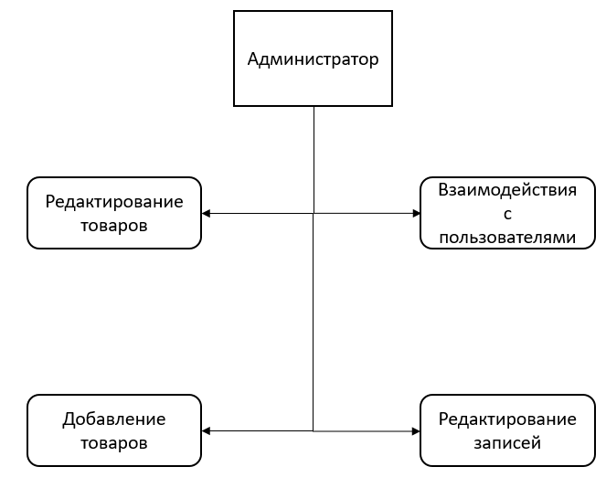

Рисунок 4 - ВИ админ-панели

Администратор должен иметь право редактировать товары через админ-панель, взаимодействовать с пользователями через базу данных, возможность добавления новых товаров и записей.

# **4. Требования к программной документации**

В приведенной работе в качестве программного обеспечения должна использоваться система управления содержимым OpenCart. Эта платформа ориентирована специально для создания интернет-магазинов. Документация к этой системе находится на официальном сайте OpenCart.

В качестве хостинга должна использоваться платформа TimeWeb. Вся информация и документация так же находится у них на сайте.

## **5. Стадии и этапы разработки**

* 1. Создание каналов коммуникации участников проекта;
  2. Формулировка цели проекта и составление списка задач для её реализации;
  3. Распределение ролей между участниками;
  4. Сбор и анализ необходимой информации;
  5. Разработка технического задания для системы;
  6. Реализация практической части;
  7. Описание процесса работы в итоговом отчете;
  8. Корректировка документации проекта;
  9. Анализ готового проекта;
  10. Подготовка материалов для защиты проекта.

# **6. Перспективы развития**

Инструменты исследования и аналитики:

Чтобы интернет-магазин работал успешно, нам необходимо изучать и анализировать рынок и аудиторию. Просмотрев рейтинги и функционал подобных инструментов мы остановились на Google Analytics [4].

Вот основные возможности сервиса, которые будут полезны владельцам интернет-магазинов:

1. Отслеживание метрик эффективности сайта, включая количество сеансов и посетителей, глубину и продолжительность сессии, популярные страницы входа и выхода и другие показатели.
2. Создание пользовательских или использование готовых сводок для анализа эффективности магазина.
3. Мониторинг конверсий. В соответствующем разделе Google Analytics можно настраивать цели и отслеживать их достижение. Раздел «Электронная торговля» помогает следить за транзакциями, оценивать эффективность карточек товаров.

Интеграция CRM в OpenCart:

Для развития перспективы в будущем для нашего Интернет-магазина мы также рассматриваем новый модуль для интеграции OpenCart в CRM SalesDrive, который имеет следующие возможности:

1. Получение заказов онлайн

При заказе онлайн на OpenCart, заказ сразу попадает в SalesDrive. Менеджеры мгновенно оповещаются о новом заказе.

Автоматически заполняются все данные клиента и заказа, в том числе: товарные позиции, данные новой почты, способ доставки и оплаты

2. Импорт остатков товаров с SalesDrive в OpenCart

К примеру, мы в SalesDrive продали товар по телефону. Остаток на складе по этому товару уменьшился в SalesDrive. В интернет-магазине на OpenCart - остаток тоже должен уменьшиться.

3. Выгрузка товаров и категорий с OpenCart в SalesDrive

В SalesDrive выгружаются следующие файлы:

1. название, описание, артикул;
2. цена товара с учетом скидок и акций;
3. фотографии;
4. характеристики.

4. При добавлении, редактировании и удалении товара в OpenCart - товар мгновенно добавляется, редактируется и удаляется в SalesDrive.

5. Рекламные кампании

По каждому заказу онлайн с OpenCart, в SalesDrive будет информация по источнику данного заказа: источник, рекламная кампания и данные utm-меток.

6. Работа с опциями товаров

## **7. Порядок контроля и приемки**

Исполнитель должен предоставить следующее при сдаче проекта:

1. Техническое задание
2. Исходный код Системы
3. Исполняемые модули Системы
4. Тестовые сценарии

Приемо-сдаточные испытания и соответствующие тесты должны проводиться по каждому этапу отдельно на сервере заказчика в установленные сроки.

Ввод в эксплуатацию информационной системы должен проводиться только после подтверждения ее адекватной работы и функционирования всех предусмотренных возможностей.

# **СПИСОК ИСПОЛЬЗУЕМЫХ ИСТОЧНИКОВ**

1. Определение Информационная система [Электронный ресурс]: yaklass.ru – URL: <https://www.yaklass.ru/materiali?chtid=455&mode=cht> ; (дата обращения: 12.12.2020)

2. Определение Интернет-магазин [Электронный ресурс]: searchengines.gururu. – URL: <https://searchengines.guru/ru/news/17077> ; (дата обращения: 12.12.2020)

3. Система управления содержимым [Электронный ресурс]: Википедия. Свободная энциклопедия. – URL: <https://ru.wikipedia.org/wiki/Система_управления_содержимым#cite_note-1> (дата обращения: 14.02.2020);

4. Google Analytics [Электронный ресурс]: TexTerra. – URL: <https://texterra.ru/blog/resursnyy-tsentr-dlya-internet-magazinov-50-poleznykh-instrumentov.html> (дата обращения: 23.12.2020);